浙江师范大学行知学院2025届毕业生纪念品
采购内容 | 龙泉青瓷同心杯及包装礼盒（三件套，即杯、滤杯、盖子）
投标单位要求 | 投标企业注册资本金500万以上(要大厂生产，不接受小作坊产品），有先进的生产技术、制造能力、管理水平。产品品质优良，确保一等品提供，产品无任何瑕疵。
产品要求 | 要用最优质的龙泉高岭土白泥制作杯坯，采用天然釉水原料，薄胎厚釉，在1000多度的高温下提烧出美玉般的色泽。绿色环保，要求严格，不含任何铅镉。
杯子外观颜色 | 龙泉弟窑粉青，杯子宽12.5厘米，高10厘米，杯口直径7厘米，重量520克，可装水300毫升，压坯时在杯底刻上＂浙师行知＂并烧制。
滤杯外观颜色 | 滤杯外观颜色：龙泉弟窑粉青，滤杯子宽7.3厘米，高6厘米，滤杯口直径7.3厘米，重量110克，压坯成型干燥后在杯底及杯壁手工钻洞共31孔，并排列整齐。
杯盖外观颜色 | 龙泉弟窑粉青，杯盖宽9厘米，高3.5厘米，杯盖口直径9厘米，重量100克。
其他要求 | 杯子、滤杯、盖子组合后要完全吻合无缝隙，杯子釉色纯正，明亮，粉莹质润，纯粹不暇，一杯如美玉。
外包装礼盒要求 | 爱马士橙色，长28厘米，宽19厘米，厚12厘米，重量600克左右，盒子外观印制：浙江师范大学行知学院LG、2025届毕业生纪念品字样（需提前将外观设计好并经招标方确认后方可参加投标），盒内放置搁板及黑色绒布，并制作三件套置放陈列槽，盒内放置龙泉青瓷介绍活页。
示例 | 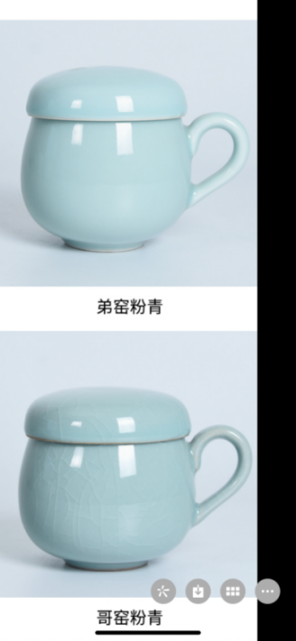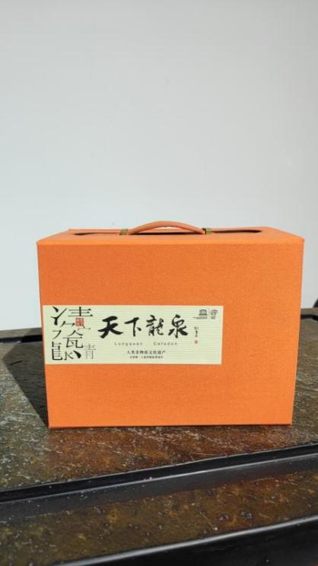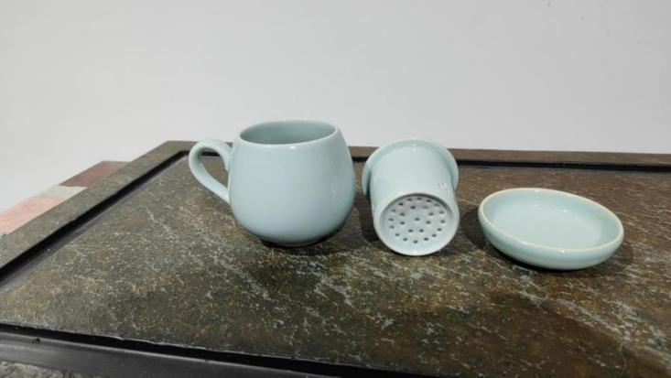
参考预算 | 9万
数量 | 2400只
交货日期 | 2025年5月26日下午2点
交货地点 | 浙江师范大学行知学院（浙江省兰溪市迎宾大道3388号）

